FAČR - Městský fotbalový svaz v Brně

639 00 Brno, Vídeňská 470/9

Telefon: 542 212 675 e-mail : mefs@fotbalbrno.cz
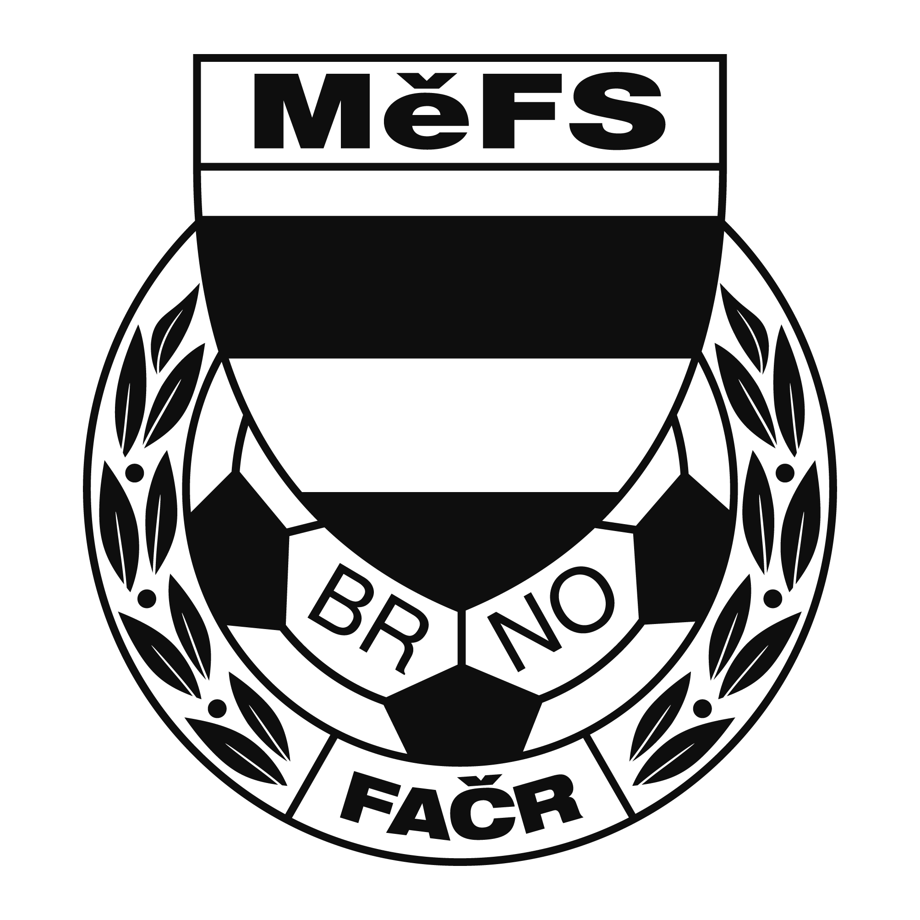

NOMINAČNÍ LISTINA

výběru MěFS, hráčů 2009

Akce: Meziokresní soutěž výběrů mladších žáků

Místo, datum a čas srazu: areál FC Medlánky Brno Hudcova 33,
Datum: 23.9.2021,
Sraz mezi 8:00 až 8:15.

Ukončení akce: 15:00 Slavnostní vyhlášení

Nominační listina je současně žádostí o omluvení ve škole.

Nominace hráčů ročníku narození 2009:

1. Musil Kryštof (G) (AC Lelekovice)
2. Gala Nicolas (G) (FC Svratka Brno)
3. Škvařil Timotej (FC Svratka Brno)
4. Mareš Denis (FC Svratka Brno)
5. Blažek Jakub (FC Svratka Brno)
6. Džiuban Matyáš (FC Svratka Brno)
7. Gabriel František (Tatran Kohoutovice)
8. Mazuch Lukáš (Tatran Kohoutovice)
9. Karas Lukáš (FC DOSTA Bystrc)
10. Skoupý Jan (FC DOSTA Bystrc)
11. Maleček Štěpán (FC Medlánky)
12. Vilimský Štěpán (FC Medlánky)
13. Kotek Matěj (ČAFC Židenice 2011)
14. Horák Adam (FC Soběšice)
15. Rozsypal Jakub (FC Soběšice)
16. Bednář Albert (AC Lelekovice)
17. Sládek Daniel (SK Žebětín)
18. Hynek Václav (SK Žebětín)

Náhradníci:

Punčochář Jan (Tatran Kohoutovice)
Schreiber Jakub (FC Soběšice)
Kovařík Dominik (FC DOSTA Bystrc)
Tureček Lukáš (SK Žebětín)

Trenéři: Ondřej Šafránek (605 344 523), Tomáš Kolouch , Alexander Lužný vedoucí: p.Puček

V krajním případě lze vyrozumět telefonicky

V případě neomluvené neúčasti nominovaných hráčů se klub vystavuje postihu dle článku 17 bod 3 RFS !

V Brně 13.9.2021

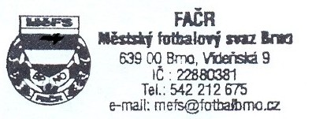
Ondřej Šafránek v.r. Mgr. Jan Maroši, v.r.
předseda KM MěFS předseda VV MěFS

Za správnost:

Libor Charvát
sekretář MěFS

